**МИНИСТЕРСТВО ЦИФРОВОГО РАЗВИТИЯ СВЯЗИ И МАССОВЫХ КОММУНИКАЦИЙ**

**Ордена Трудового Красного Знамени**

**Федеральное государственное бюджетное образовательное учреждение высшего образования**

**«Московский технический университет связи и информатики»**

Кафедра «Математическая Кибернетика и Информационные технологии»

Лабораторная работа №3

Создание базы данных

Выполнил: Студент группы

БВТ2203

Дворянчиков Даниил

Москва

2022

1. Импортируем нужные библиотеки и подключаемя к бд.

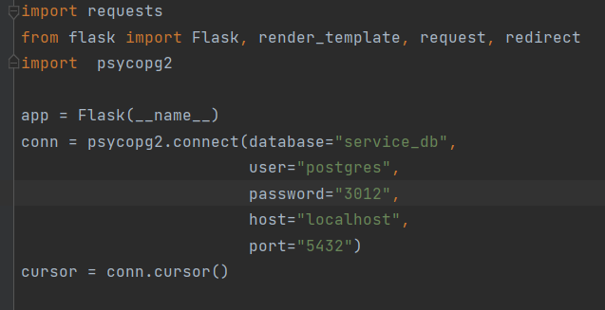

1. Создаем декоратор для страницы логина. Делаем обработку исключений.

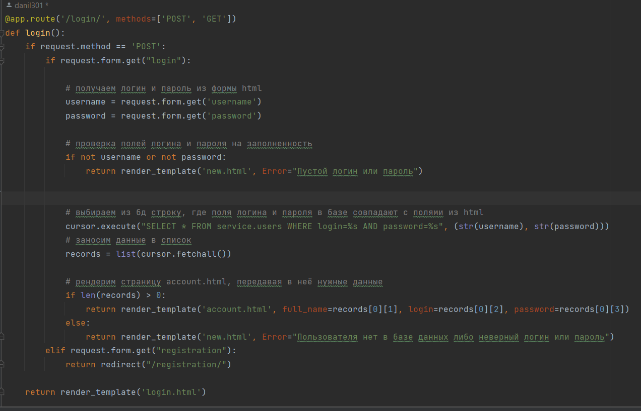

3.Добавляем декоратор для регистрации.

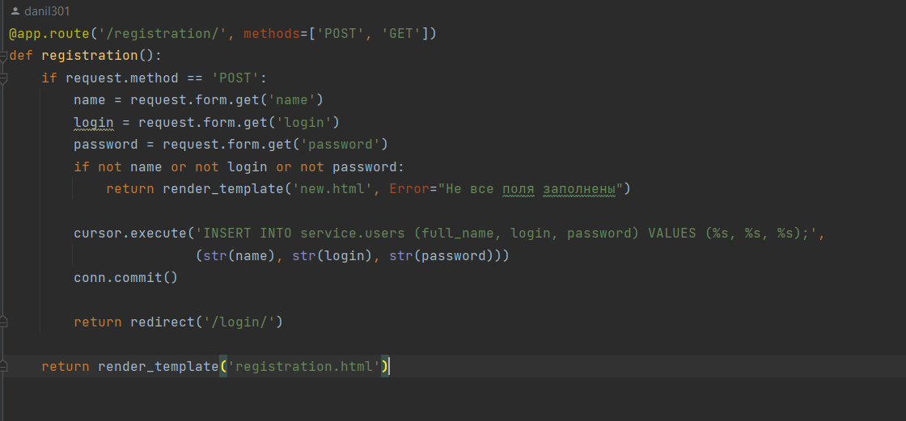

4.Страницы html:

